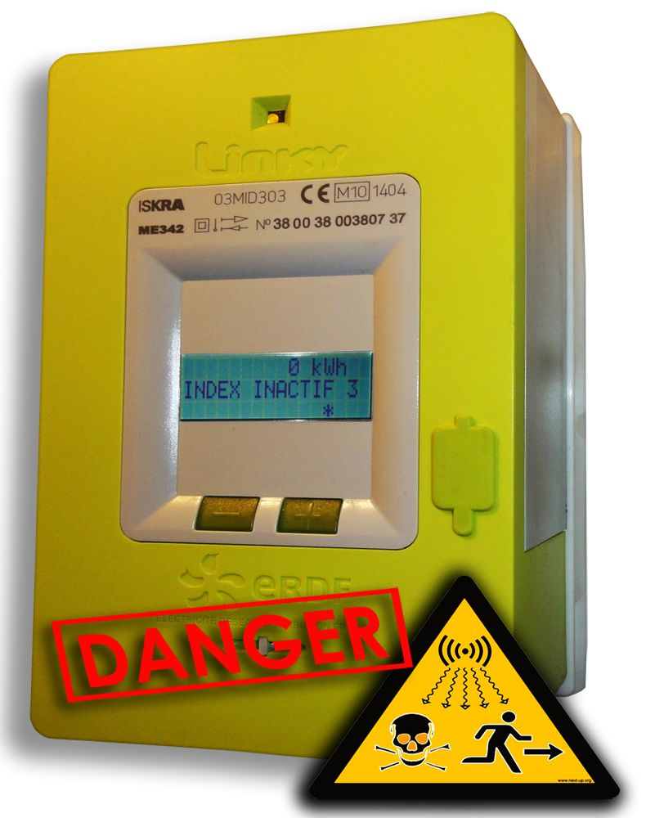
Le compteur LINKY arrive dans notre ville prochainement
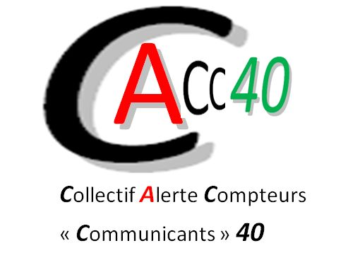
Le LINKY en bref :

augmentation de nos factures, changement des grilles tarifaires, durée de
vie du compteur plus courte :
- le Linky ultra sensible n’a aucune marge de tolérance contrairement à nos compteurs actuels et affichera donc des consommations plus élevées
- le Linky, ultra sensible, disjonctera donc régulièrement si trop d’appareils sont en marche et ERDF proposera un changement d’abonnement qui coûtera plus cher
- coupure à distance si retard de paiement, baisse de fourniture sur les périodes de forte demande risques d’incendies du compteur et de pannes constatées sur les appareils électriques liés aux radiofréquences injectées par CPL incompatibles avec notre réseau électrique domestique(non pris en charge par ERDF)
- surveillance de nos activités et de nos absences, piratage de nos compteurs (électricité et données). A partir d’août 2016, tous les réseaux de distribution d’électricité pourront communiquer nos données à un tiers mandaté (voir Code de l’énergie)
et surtout danger pour notre santé et notamment celle de nos enfants et des personnes fragiles (avec pacemaker par Ex.) : les radiofréquences sont classées potentiellement cancérigènes depuis 2011 par l’OMS. Elles sont susceptibles de déclencher divers troubles dont : maux de tête, fatigue, troubles cardiaques, troubles du sommeil, acouphènes, vertiges, démangeaisons, picotements…(personnes électrosensibles)
Le compteur LINKY s’ajoutera aux compteurs eau à télérelève et aux compteurs Gazpar prévus sous peu, aux multiples « bornes » relais nécessaires pour tous ces compteurs, et aux antennes relais existantes et à venir soit un ajout important et inquiétant d'ondes électro magétiques.
A ce jour, 250 communes de nombreux collectifs et des particuliers refusent les compteurs communicants !
Pour en savoir plus, visitez le site http://refus.linky.gazpar.free.fr

Pour conserver nos compteurs actuels Prévenons nos voisins
Refusons collectivement les compteurs communicants
Interpellons notre Mairie seule propriétaire des compteurs électriques et responsable de la santé de leurs concitoyens.

Mobilisons nous : rejoignez notre collectif « alerte compteurs communiquants 40 »
Mail : ''acc40@gmail.com'' ne pas jeter sur la voie publique;reproduction et distribution conseillée
La suite au verso….

